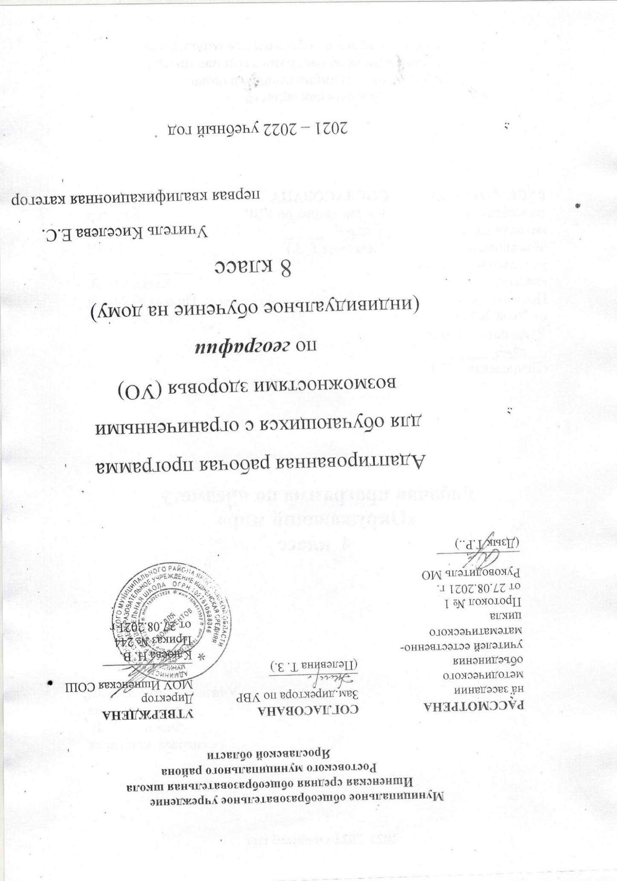
Муниципальное общеобразовательное учреждение
Ишненская средняя общеобразовательная школа
Ростовского муниципального района
Ярославской области

РАССМОТРЕНА  на заседании методического объединения  учителей оздоровительно-  трудового и эстетического  цикла  Протокол № 1  от 26.08.2021 г.  Руководитель МО _____________  (Петров Ю.В.) | СОГЛАСОВАНА  Зам.директора по УВР  ______________  (Пелевина Т. З.) | УТВЕРЖДЕНА  Директор  МОУ Ишненская СОШ  ______________  Клюева Н. В.  Приказ № 244  от 27.08.2021 г

Адаптированная рабочая программа
для обучающихся с ограниченными
возможностями здоровья (УО)
по географии
(индивидуальное обучение на дому)
8 класс

Учитель Киселева Е.С.
первая квалификационная категория

2021 – 2022 учебный год
Пояснительная записка
Адаптированная рабочая программа предмета «География» разработана на основе нормативных документов:
. Федеральный закон "Об образовании в Российской Федерации" от 29.12.2012 N 273-ФЗ (ред. от 02.07.2021);
Федеральный государственный образовательный стандарт обучающихся с умственной отсталостью (ФГОС О у/о), утвержденный приказом Министерства образования и науки Российской Федерации от 19 декабря 2014 г. №1599;
ФГОС ООО (утвержден приказом Министерства образования и науки Российской Федерации от 17.12.2010 № 1897, изм. от: 29 декабря 2014 г., 31 декабря 2015 г., 11 дек 2020 г.);
- АООП ООО МОУ Ишненская СОШ (утв. приказом директора № 113 от 30.01.17 г.)
Учебный план МОУ Ишненская СОШ (утв. приказом директора № 247о/д от 30.08.2021г);
- Календарный учебный график МОУ Ишненская СОШ (утв. приказом директора № 248о/д от 30.08.2021);
- Положение о рабочей программе по ФГОС ООО (утв. приказом директора №243о/д от 27.08.2021 г);
- Методическое письмо ГОАУ ИРО о преподавании учебного предмета «География» в образовательных организациях Ярославской области в 2021/2022 уч. Г.
- Рабочая программа В.В. Воронковой (Программы специальных (коррекционных) образовательных учреждений VIII вида. 5-9 классы. В 2-х сборниках. Сборник 1. М., «Владос», 2011) Приказ Министерства образования и науки РФ от 17 мая 2012 г. N 413 «Об утверждении федерального государственного образовательного стандарта среднего общего образования» (с изменениями и дополнениями). С изменениями и дополнениями от 11.12. 2020 г.
Данная рабочая программа разработана с учётом психофизических особенностей ученика, учитывает особенности его познавательной деятельности, уровень речевого развития и адаптирована применительно к его способностям и возможностям. Программа направлены на всестороннее развитие личности учащегося, способствует его умственному развитию.
Форма обучения - надомная.

Программа ориентирована на использование в учебном процессе следующего учебника: Лифанова Т.М , Соломина Е.Н. География материков и океанов, 8 кл. - М.: Просвещение, 2014

Место предмета в учебном плане – 0,5 урока в неделю, 17 часов в год.
Цель: создание комплекса условий для максимального развития личности каждого ребёнка с нарушением интеллекта при изучении географии.
Задачи:
- формирование элементарных географических представлений;
- развитие ключевых компетенций обучающихся (коммуникативные, информационные, кооперативные и др.);
- развитие любознательности, научного мировоззрения;
- формирование умений работать с географической картой, графической наглядностью;
- привитие любви к Родине, её природе, умение бережно относиться к природе своего края;
- привитие гражданских и патриотических чувств.

Основные требования к знаниям и умениям учащегося
Учащийся научится:
- называть океаны Атлантический, Северный Ледовитый, Тихий, Индийский океаны и определять их хозяйственное значение;
- характеризовать географическое положение, очертания берегов и природные условия каждого материка;
-находить на карте государства, определять их положение на материке, основное население и столицы.
Учащийся получит возможность научиться:
- определять на карте полушарий географическое положение и очертания берегов каждого материка, давать элементарное описание их природных условий;
- находить на политической карте изученные государства и столицы, переносить названия на контурную карту.

География как учебный предмет в специальной коррекционной школе VIII вида имеет большое значение для всестороннего развития обучающихся со сниженной мотивацией к познанию.
Изучение географии нашей страны и материков расширяет кругозор детей с ограниченными возможностями здоровья об окружающем мире, позволяет увидеть природные и социально-экономические явления и процессы во взаимосвязи.
География даёт благодатный материал для патриотического, интернационального, эстетического и экологического воспитания обучающихся.
Основные задачи современного школьного курса географии – дать элементарные, но научные и систематические сведения о природе, населении, хозяйстве своего края, России и зарубежных стран, показать особенности взаимодействия человека и природы, познакомить с культурой и бытом разных народов, помочь усвоить правила поведения в природе.
Географический материал в силу своего содержания обладает значительными возможностями для развития и коррекции познавательной деятельности детей с ограниченными возможностями здоровья: они учатся анализировать, сравнивать изучаемые объекты и явления, понимать причинно-следственные зависимости. Работа с символическими пособиями, какими являются план и географическая карта, учит абстрагироваться, развивает воображение обучающихся.
Систематическая словарная работа на уроках географии расширяет лексический запас детей со сниженным интеллектом, помогает им правильно употреблять новые слова в связной речи.
Познание мира предполагает изучение системы взаимосвязанных дисциплин, обеспечивающих преемственность содержания. Курс географии имеет много смежных тем с естествознанием, историей, русским языком, чтением, математикой, изобразительной деятельностью, СБО и другими предметами, а также предусматривает опору на знания, полученные в курсах «Развитие устной речи на основе ознакомления с предметами и явлениями окружающей действительности» и «Природоведение».

Содержание курса (34 урока по 0,5 часа)
Что изучают в курсе географии материков и океанов -1
Материки и части света на глобусе и карте
Мировой океан- 3
Мировой океан
Атлантический океан
Северный Ледовитый океан
Тихий океан
Индийский океан
Современное изучение Мирового океана
Африка - 7
Географическое положение
Разнообразие рельефа, климат, реки и озера
Природные зоны
Растительность тропических лесов
Животные тропических лесов
Растительность саванн
Животные саванн
Растительность и животные пустынь
Население и государства
Египет
Эфиопия
Танзания
Демократическая республика Конго
Нигерия
Южно-Африканская республика (ЮАР)
Обобщающий урок
Австралия - 4
Географическое положение
Разнообразие рельефа, климат, реки и озера
Растительный мир
Животный мир
Население
Австралийский союз
Океания
Остров Новая Гвинея
Антарктида - 2
Географическое положение. Антарктида
Открытие Антарктиды русскими мореплавателями
Разнообразие рельефа, климат
Растительный и животный мир. Охрана природы
Современные исследования Антарктиды
Северная Америка - 4
Открытие Америки
Географическое положение.
Разнообразие рельефа, климат
Реки и озера
Растительный и животный мир.
Население и государства
Соединенные Штаты Америки
Канада
Мексика. Куба
Южная Америка - 5
Географическое положение
Разнообразие рельефа, климат
Реки и озера
Растительность тропических лесов
Животные тропических лесов
Растительность саванн, степей, пустынь и горных районов
Животные саванн, степей, полупустынь, гор
Население и государства
Бразилия
Аргентина
Перу
Евразия - 6
Географическое положение
Очертания берегов. Моря Северного Ледовитого и Атлантического океанов. Острова и полуострова
Очертания берегов. Моря Тихого и Индийского океанов. Острова и полуострова
Разнообразие рельефа, полезные ископаемые Европы
Разнообразие рельефа, полезные ископаемые Азии
Климат Евразии
Реки и озера Европы
Реки и озера Азии
Растительный и животный мир Европы
Растительный и животный мир Азии
Население Евразии
Культура и быт народов Евразии
Обобщающий урок
Повторение – 2

Тематическое планирование
№ п/п | Разделы программы | Кол-во часов | Реализация воспитательного потенциала урока | ЦОР
1. | Что изучают в курсе географии материков и океанов | 1 ч | Воспитания интереса к предмету. | https://resh.edu.ru/  https://uchebnik.mos.ru/catalogue  https://interneturok.ru/lesson/okruj-mir/3-klass/planeta-na-kotoroy-my-zhivyom/materiki-i-okeany-na-globuse
2. | Мировой океан | 3ч | Развитая мотивация учебной деятельности и личностного смысла учения, заинтересованность в приобретении и расширении знаний и способов действий, творческий подход к выполнению заданий. | https://resh.edu.ru/  https://uchebnik.mos.ru/catalogue
3. | Африка | 7ч | Рефлексивная самооценка, умение анализировать свои действия и управлять ими.  Установка к работе на результат. | https://resh.edu.ru/  https://uchebnik.mos.ru/catalogue
4. | Австралия | 4ч | Расширение кругозора.  Развитая мотивация учебной деятельности и личностного смысла учения, заинтересованность в приобретении и расширении знаний | https://resh.edu.ru/  https://uchebnik.mos.ru/catalogue
5. | Антарктида | 2ч | Развитая мотивация учебной деятельности и личностного смысла учения, заинтересованность в приобретении и расширении знаний | https://uchebnik.mos.ru/catalogue
6. | Северная Америка | 4ч | Развитая мотивация учебной деятельности и личностного смысла учения, заинтересованность в приобретении и расширении знаний | https://uchebnik.mos.ru/catalogue
7. | Южная Америка | 5ч | Развитая мотивация учебной деятельности и личностного смысла учения, заинтересованность в приобретении и расширении знаний | https://uchebnik.mos.ru/catalogue
8. | Евразия | 6ч | Развитая мотивация учебной деятельности и личностного смысла учения, заинтересованность в приобретении и расширении знаний | https://uchebnik.mos.ru/catalogue
9. | Повторение | 2ч | Развитая мотивация учебной деятельности и личностного смысла учения, заинтересованность в приобретении и расширении знаний | https://uchebnik.mos.ru/catalogue
 |  | 34ч

Календарно-тематическое планирование
№  п/п | Наименование разделов и тем | Кол-во  часов | Календарные  сроки |  | Домашнее задание
Что изучают в курсе географии материков и океанов (1ч.)
 | Материки и части света на глобусе и карте https://interneturok.ru/lesson/okruj-mir/3-klass/planeta-na-kotoroy-my-zhivyom/materiki-i-okeany-na-globuse | 0,5 | 6.09 |  | Стр.4-5
Мировой океан (3 ч.)
 | Мировой океан  Атлантический океан https://uchebnik.mos.ru/material_view/atomic_objects/1805590?menuReferrer=/catalogue | 0,5 | 13.09 |  | Стр.6-12
 | Северный Ледовитый океан https://uchebnik.mos.ru/material_view/atomic_objects/9643739?menuReferrer=catalogue  Тихий океан https://uchebnik.mos.ru/material_view/atomic_objects/1805251?menuReferrer=/catalogue | 0,5 | 20.09 |  | Стр.12-19
 | Индийский океан https://uchebnik.mos.ru/material_view/atomic_objects/9643739?menuReferrer=catalogue  Современное изучение Мирового океана | 0,5 | 27.09 |  | Стр.19-23
Африка (7ч.)
 | Географическое положение https://uchebnik.mos.ru/material/app/31824?menuReferrer=/catalogue  Разнообразие рельефа, климат, реки и озера | 0,5 | 4.10 |  | Стр.24-29
 | Природные зоны  Растительность тропических лесов  Животные тропических лесов  https://uchebnik.mos.ru/app_player/33636 | 0,5 | 11.10 |  | Стр.30-36
 | Растительность саванн  Животные саванн https://uchebnik.mos.ru/material_view/atomic_objects/8453031?menuReferrer=/catalogue | 0,5 | 18.10 |  | Стр.37-44
 | Растительность и животные пустынь  Население и государства https://uchebnik.mos.ru/material_view/atomic_objects/954312?menuReferrer=/catalogue | 0,5 | 25.10 |  | Стр.45-52
 | Египет, Эфиопия, Танзания https://uchebnik.mos.ru/material_view/atomic_objects/221812?menuReferrer=/catalogue | 0,5 | 8.11 |  | Стр.52-60
 | Демократическая республика Конго,Нигерия, Южно-Африканская республика (ЮАР) https://uchebnik.mos.ru/material_view/lesson_templates/2107357?menuReferrer=/catalogue | 0,5 | 15.11 |  | Стр.60-69
 | Обобщающий урок | 0,5 | 22.11 |  | Стр.69
Австралия (4 ч.)
 | Географическое положение  Разнообразие рельефа, климат, реки и озера https://uchebnik.mos.ru/material_view/atomic_objects/2976624?menuReferrer=/catalogue | 0,5 | 29.11 |  | Стр.70-75
 | Растительный мир  Животный мир https://uchebnik.mos.ru/material_view/atomic_objects/1808887?menuReferrer=/catalogue | 0,5 | 6.09 |  | Стр.75-80
 | Население  Австралийский союз | 0,5 | 13.12 |  | Стр.80-85
 | Океания  Остров Новая Гвинея https://uchebnik.mos.ru/material_view/atomic_objects/4518659?menuReferrer=/catalogue | 0,5 | 20.12 |  | Стр.85-87
Антарктида 2ч.
 | Географическое положение. Антарктида https://uchebnik.mos.ru/material_view/atomic_objects/1786548?menuReferrer=/catalogue  Открытие Антарктиды русскими мореплавателями | 0,5 | 27.12 |  | Стр.88-93
 | Разнообразие рельефа, климат  Растительный и животный мир. Охрана природы  Современные исследования Антарктиды | 0,5 | 10.01 |  | Стр.93-100
Северная Америка 4ч.
 | Открытие Америки  Географическое положение. https://uchebnik.mos.ru/material_view/atomic_objects/1713466?menuReferrer=/catalogue | 0,5 | 17.01 |  | Стр.101-107
 | Разнообразие рельефа, климат  Реки и озера  Растительный и животный мир. https://uchebnik.mos.ru/material_view/atomic_objects/1978230?menuReferrer=/catalogue | 0,5 | 24.01 |  | Стр.107-118
 | Население и государства  Соединенные Штаты Америки  https://uchebnik.mos.ru/material_view/atomic_objects/6093456?menuReferrer=/catalogue | 0,5 | 31.01 |  | Стр.118-124
 | Канада  Мексика. Куба  https://uchebnik.mos.ru/material/app/218440?menuReferrer=/catalogue | 0,5 | 7.02 |  | Стр.125-132
Южная Америка 5ч.
 | Географическое положение  Разнообразие рельефа, климат  Реки и озера  https://uchebnik.mos.ru/material_view/atomic_objects/1926274?menuReferrer=/catalogue  https://uchebnik.mos.ru/material_view/atomic_objects/8636346?menuReferrer=/catalogue | 0,5 | 14.02 |  | Стр.133-140
 | Растительность тропических лесов  Животные тропических лесов https://uchebnik.mos.ru/material_view/atomic_objects/2498692?menuReferrer=/catalogue | 0,5 | 21.02 |  | Стр.140-146
 | Растительность саванн, степей, пустынь и горных районов  Животные саванн, степей, полупустынь, гор | 0,5 | 28.02 |  | Стр.147-151
 | Население и государства  Бразилия https://uchebnik.mos.ru/material_view/atomic_objects/1593276?menuReferrer=/catalogue | 0,5 | 7.03 |  | Стр.152-158
 | Аргентина  Перу https://uchebnik.mos.ru/material_view/atomic_objects/150887?menuReferrer=/catalogue | 0,5 | 14.03 |  | Стр.159-164
Евразия 6ч.
 | Географическое положение  Очертания берегов. Моря Северного Ледовитого и Атлантического океанов. Острова и полуострова  Очертания берегов. Моря Тихого и Индийского океанов. Острова и полуострова  https://uchebnik.mos.ru/material/app/108156?menuReferrer=/catalogue | 0,5 | 21.03 |  | Стр.165-173
 | Разнообразие рельефа, полезные ископаемые Европы  Разнообразие рельефа, полезные ископаемые Азии | 0,5 | 4.04 |  | Стр.173-178
 | Климат Евразии  Реки и озера Европы  Реки и озера Азии  https://uchebnik.mos.ru/material/app/10050?menuReferrer=/catalogue | 0,5 | 11.04 |  | Стр.179-185
 | Растительный и животный мир Европы  Растительный и животный мир Азии  https://uchebnik.mos.ru/material_view/atomic_objects/5748462?menuReferrer=/catalogue | 0,5 | 18.04 |  | Стр.186-195
 | Население Евразии  Культура и быт народов Евразии | 0,5 | 25.04 |  | Стр.195-203
 | Обобщающий урок | 0,5 | 2.05 |  | Стр.203
Повторение 2ч.
 | Самостоятельная работа | 0,5 | 16.05
 | Итоговый урок | 0,5 | 23.05

Учебно-методическое обеспечение курса
- Рабочая программа В.В. Воронковой (Программы специальных (коррекционных) образовательных учреждений VIII вида. 5-9 классы. В 2-х сборниках. Сборник 1. М., «Владос», 2011)
- Учебник: Лифанова Т. М., Соломина Е.Н. География материков и океанов, 8 кл. - М.: Просвещение, 2014

